2023131222KK5

(多选)(2022·邯郸市高二期末)如图所示为欧姆表的原理图，表头内阻为*R*g，调零电阻为*R*，电池的电动势为*E*，内阻为*r*，则下列说法中正确的是(　　)

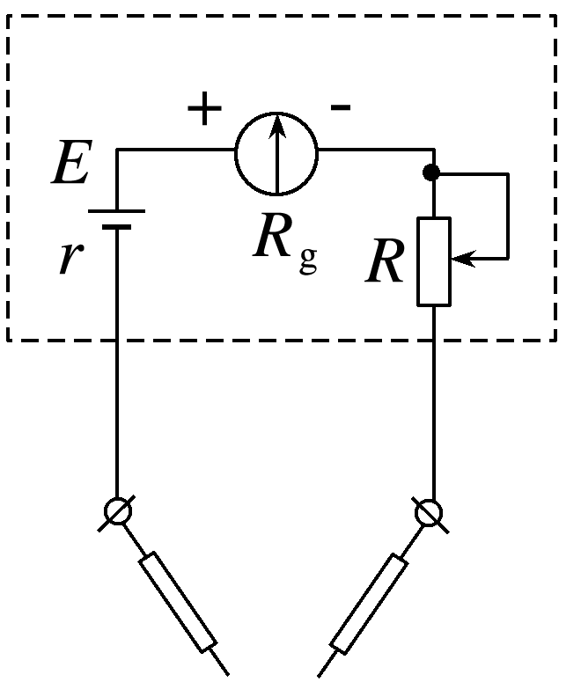

A．它是根据闭合电路的欧姆定律制成的

B．接表内电池负极的应是红表笔

C．电阻的“∞”刻度一般在刻度盘的右端

D．调零后刻度盘的中央刻度值是*r*＋*R*g＋*R*